
ใบงานที่ 20 เรื่อง การปรากฏของดาวบนท้องฟ้า
ได้__________คะแนน
คะแนนเต็ม 10 คะแนน
วันที่________เดือน_______________พ.ศ.___________
ชื่อ_____________________________เลขที่______ชั้น__________

คำชี้แจง นักเรียนแต่ละกลุ่มปฏิบัติ ดังนี้
1. อ่านวิธีทำกิจกรรมให้เข้าใจ 2. ตอบคำถามก่อนทำกิจกรรม
3. ทำกิจกรรมและบันทึกผล 4. ตอบคำถามหลังทำกิจกรรม

กิจกรรมที่ 7.1 การปรากฏของดาวบนท้องฟ้า

วัสดุอุปกรณ์

แว่นดูดวงอาทิตย์ทำจากแผ่นกรองแสงอาทิตย์ชนิดพอลิเมอร์ดำ หรือแผ่นกรองแสงอะลูมิเนียมไมลาร์
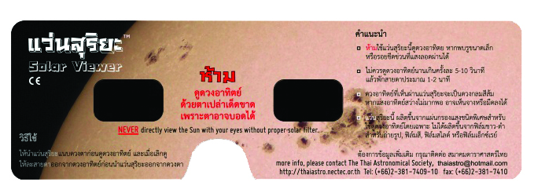

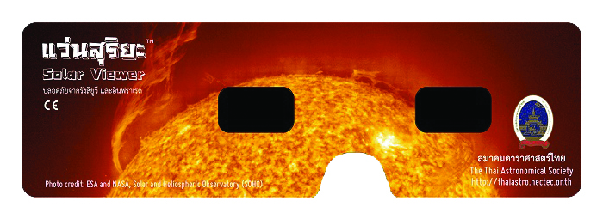

วิธีทำ

1. นักเรียนมองท้องฟ้าในเวลากลางวันผ่านแว่นดูดวงอาทิตย์ทำจากแผ่นกรองแสงอาทิตย์
ชนิดพอลิเมอร์ดำหรือแผ่นกรองแสงอะลูมิเนียมไมลาร์ สังเกตวัตถุและดาวบนท้องฟ้า
2. มองท้องฟ้าในเวลากลางคืน สังเกตวัตถุและดาวบนท้องฟ้า
3. บันทึกผล โดยการวาดภาพวัตถุบนท้องฟ้าที่สังเกตได้ พร้อมทั้งบอกเวลาที่สังเกต

คำถามก่อนทำกิจกรรม

1. วัตถุท้องฟ้าบ้านเราในเวลากลางวันและกลางคืนแตกต่างกันหรือไม่ อย่างไร
(แตกต่างกัน คือ กลางวันมีดวงอาทิตย์ กลางคืนมีดาวและดวงจันทร์)

2. นักเรียนต้องสังเกตวัตถุท้องฟ้าในเวลาใดบ้าง
(กลางวัน และกลางคืน)

3. สิ่งใดที่นักเรียนต้องสังเกต
(วัตถุที่ปรากฏบนท้องฟ้า)

4. นักเรียนคิดว่าการสังเกตท้องฟ้าในเวลากลางวันและกลางคืนได้ผลเหมือนหรือแตกต่างกัน
อย่างไร
(แตกต่างกัน คือ วัตถุท้องฟ้าที่สังเกตได้แตกต่างกัน
วัตถุที่ปรากฏในเวลากลางวัน เช่น ดวงอาทิตย์
วัตถุที่ปรากฏในเวลากลางคืน เช่น ดาว ดวงจันทร์)

บันทึกผลการทำกิจกรรม
กลางวันเวลา

กลางคืนเวลา

คำถามหลังทำกิจกรรม

1. วัตถุท้องฟ้าตามธรรมชาติในเวลากลางวันมีอะไรบ้าง
(ดวงอาทิตย์ ดวงจันทร์บางเวลาในบางวัน)

2. วัตถุท้องฟ้าตามธรรมชาติในเวลากลางคืนมีอะไรบ้าง
(ดวงจันทร์ และดาว)

3. วัตถุที่ปรากฏบนท้องฟ้าในเวลากลางวันและกลางคืนต่างกันหรือไม่ อย่างไร
(ต่างกัน คือ ในเวลากลางวันจะมองเห็นดวงอาทิตย์ แต่ในเวลากลางคืนจะมองเห็นดวงจันทร์ และดาว)

4. สรุปผลการทำกิจกรรมได้ว่าอย่างไร
(บนท้องฟ้ามีดวงอาทิตย์ ดวงจันทร์ และดาว ในเวลากลางวันจะมองเห็นดวงอาทิตย์ และอาจมองเห็น
ดวงจันทร์บางเวลาในบางวัน แต่ไม่สามารถมองเห็นดาว)

5. นักเรียนคิดว่าจะมีโอกาสเห็นดวงจันทร์พร้อมกับดวงอาทิตย์หรือไม่
(มีโอกาสเห็นในช่วงที่ดวงอาทิตย์ใกล้จะลับขอบฟ้าหรือขึ้นจากขอบฟ้า)

จงทำกิจกรรมอย่างรวมพลัง ด้วยความมุ่งมั่นและตั้งใจ

